

CHEQUEO DE GRÚAS MÓVILES
CL-SGI-CDCH-02-SST-008/01/10/2025 rv 0
CHEQUEO REALIZADO POR: |  |  |  |  |  |  | FIRMA |  |  | --
NOMBRE DEL SUPERVISOR |  |  |  |  |  |  | FIRMA
GRUA: | HOROMETRO:: |  |  |  |  |  | FECHA
ESTRUCTURA |  | BUENO | MALO | SISTEMA HIDRAÚLICO | BUENO |  |  | MALO
Vigas |  |  |  | Cilindro Dirección
Platos de apoyo |  |  |  | Cilindro Nivelación , | _
Chasis |  |  |  | Cilindro Extension Pluma
Jib |  |  |  | Cilindro Levante Pluma
Cabina |  |  |  | Winches
Vidrios |  |  |  | Transmisión
Espejos |  |  |  | Flexibles
Neumáticos |  |  |  | Frenos de Pedal (giro)
Bocina |  |  |  | Freno Parkeo
Escaleras de Acceso |  |  |  | Freno Motor
Pisaderas |  |  |  | Freno Aire/ Hidráulico
Polea |  |  |  | Pasador Bloqueo de Giro "Pivote"
 |  |  |  |  | -,·_
SISTEMA ELÉCTRICO |  | BUENO | MALO | SISTEMA DE OPERACIÓN  Y SEGURIDAD |  | BUENO |  | MALO
Luces de Trabajo |  |  |  | Joystick / Bastones
Luces de Traslado |  |  |  | Tabla de Carga
Intermitentes |  |  |  | Extintor
Reversa |  |  |  | Conos
Trocha |  |  |  | Botiquín -
Baliza |  |  |  | Cables
Instrumentos |  |  |  | Gancho Principal
Computador (LMI) |  |  |  | Gancho Auxiliar --
Cables Señal |  |  |  | Seguros del Pasador ---
Limitadores |  |  |  | Niveles | e--
Switch Winches |  |  |  | Aseo en General
Switch Nivelación |  |  |  | Almohadillas
Switch Doble Tracción |  |  |  | Alarma de Giro
Correas (estado y tensión) |  |  |  | Alarma de Retroceso

SI
NO

EQUIPO EN CONDICIONES PARA OPERAR

LLENAR SOLO PARA TRASLADO DE GRÚA | SI |  | NO
Los Platos de apoyo están guardados y Asegurados?
Está puesto el freno de giro mecánico de la tornamesa?
Los ganchos están asegurados a la estructura del Equipo
Verificó visualmente y en el Computador Del Equipo la tensión del amarre de los ganchos?

LLENAR SOLO PARA UTILIZACION DE JIB | SI |  | NO
Los soportes del JIB se encuentran en buen estado (sin corrosión, abolladura, oxido)?
Se encuentran todos los pasadores del JIB instalados?
Se encuentran todos los Seguros de los pasadores en buenas condiciones y donde corresponde?

REVISIÓN DE  DOCUMENTOS | FECHA DE VENCIMIENTO
Permiso de Circulación
Revisión Técnica
Certificación Equipo
Seguro Obligatorio •
Extintor: 1
Extintor: 2

CONTROLES RC
CONTROLES RC PREGUNTA | EVIDENCIA | SI | NO
Se han realizado pruebas operativas de funcionamiento de sensores de falla de cada equipo | 1. Operatividad de los sistemas de seguridad en cabina. (revisar que no existan símbolos de fallas en monitor)  2. Las alarmas sean visible y con volumen suficiente.  3. Solicitar informes de fallas/error del computador del equipo.
¿El dispositivo de seguridad (semáforo) se encuentra ubicado a la vista de todas las personas involucrada en la maniobra de izaje? | 1. Check list del equipo con el dispositivo operativo.  2. Verificar el funcionamiento del sistema con carga. (advertencias visual, auditivo y bloqueo del equipo)
¿Los equipos disponen de estabilizadores hidráulicos/mecánicos durante la operación de maniobras de izaje? | 1. chequeo a los estabilizadores.  2. Verificar en terreno que los estabilizadores estén extendidos al 100%.  3. Verificar que los estabilizadores cuenten con almohadillas en sus bases.  4. Verificar que los estabilizadores no se encuentren dañados o con fracturas en su estructura.  5. Estabilizadores se encuentren señalizados con cinta reflectantes para maniobras nocturnas.
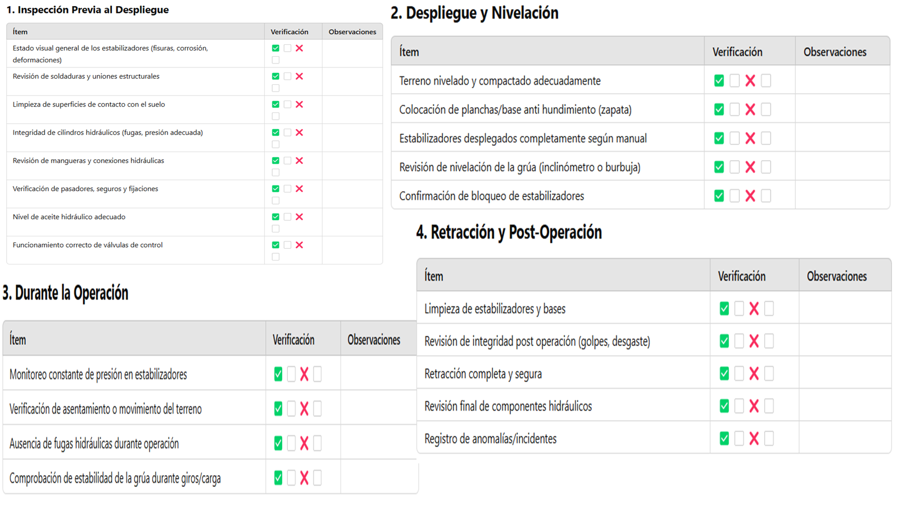

¿Se realiza evaluación de las condiciones del terreno para maniobras de izaje? | 1. Solicitar Check list y realizar verificación visual de las condiciones de terreno.  2. Verificar señal visual que arroje el equipo en cabina para asegurar que se encuentre estable y seguro.
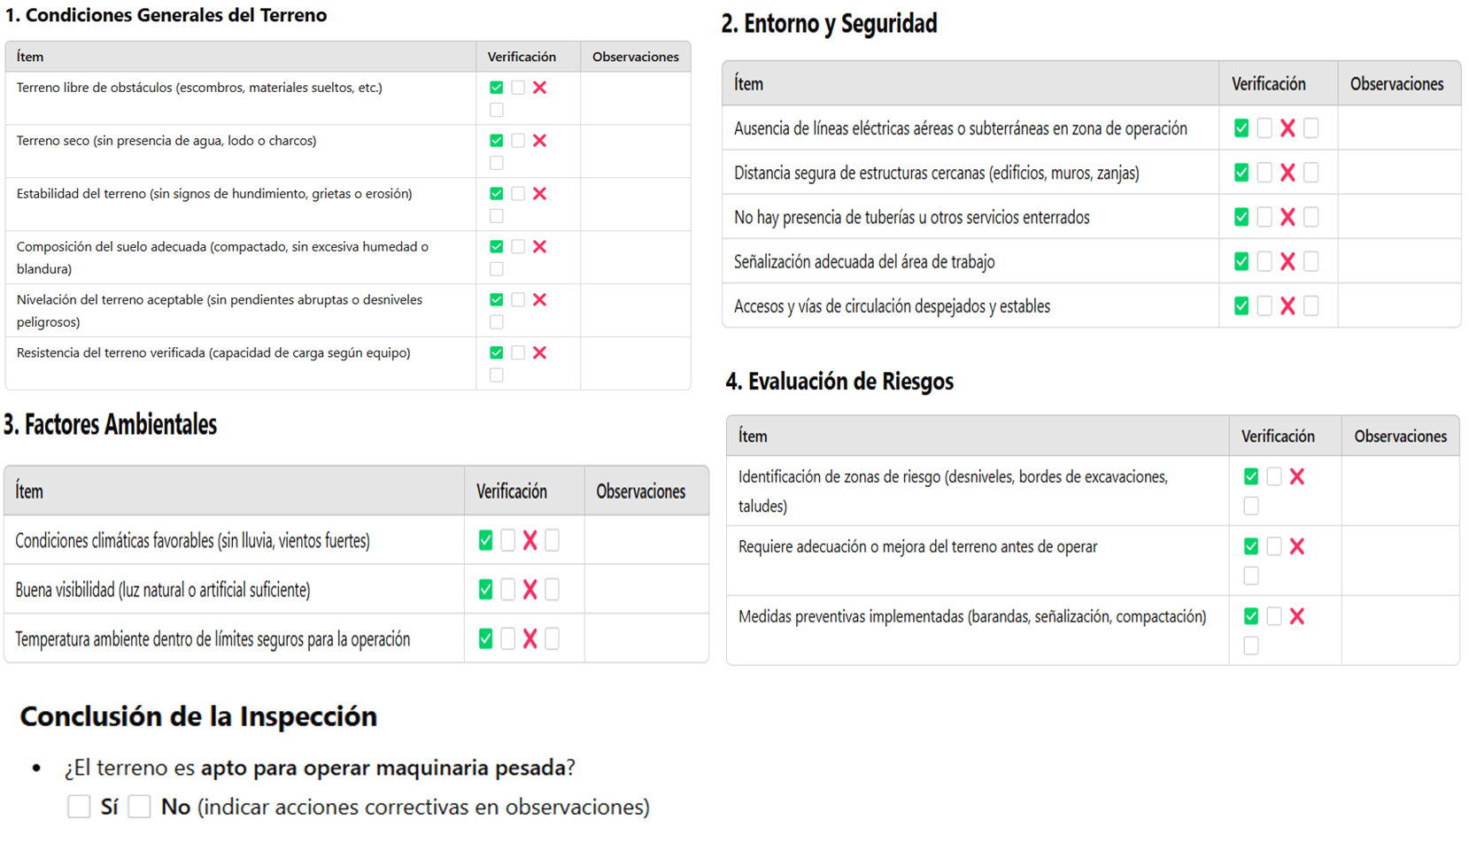

CONTROLES RC PREGUNTA | EVIDENCIA | SI | NO
¿Se encuentran los sistemas de alarma, advertencias y bloqueo operativos? | 1. Verificar sistema de alarma operativo en los mandos y cabina del equipo.
Chequeo de parada de emergencia
